**Ako zálohovať pst súbory Outlooku na NAS Synology**

**(alebo kamkoľvek čokoľvek)**

Ako je z nadpisu zrejmé, Excelovské makro môžeme nastaviť nie len pre NAS Synology, ale i na akékoľvek súbory, ktoré potrebujeme niekam zálohovať. Prioritne bol však skript vytvorený pre zálohovanie pst súborov na Nas Synology.

V Synology nájdete viacero programov na zálohu, no ak by sme potrebovali zálohovať priamo pst, môžeme mať problém. Synchronizácia priečinkov v Synology Cloud Station Drive odmieta spolupracovať so súbormi pst a to i v prípade keď je Outlook vypnutý. Riešení je určite viac, no ja som siahol po osvedčenom Excelackom makre. Tiež som potreboval, aby mi po zálohe prišiel email so správou o zálohe a spolu so súbormi sa uložil log. Excelovske marko mi toto všetko umožňovalo docieliť, tak prečo ho nepoužiť.

**Čo vlastne makro dokáže?**

Po spustení makro zapíše do logu informáciu o spustení a zistí či je Outlook spustený. Ak je spustený, zatvorí ho a informáciu opäť zapíše do logu. Z predvoleného priečinka potom skopíruje súbory a pridá k ním dátum zálohovania. Následne skontroluje či sa v priečinku nachádzajú staršie súbory. Ak nájde staršie súbory ako je uvedený počet dní v konfigurácií, zmaže ich. Ďalším krokom odošle email. Ako predlohu použije uložený email. Ak bol pred spustením makra Outlook otvorený, skript ho opäť otvorí.

Log:

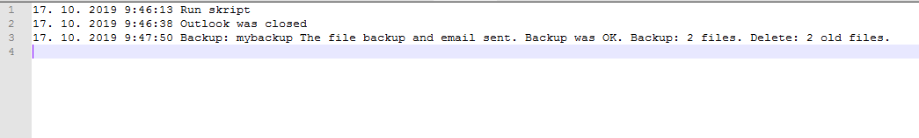

Archivované súbory:

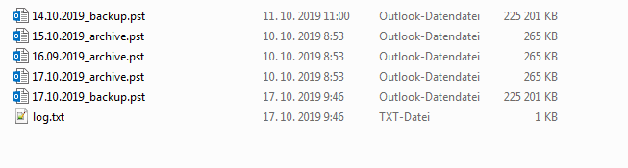

Priečinok s uloženou emailovou správou:

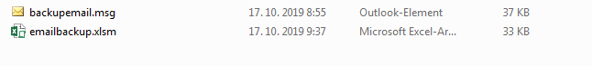

Telo doručeného emailu:

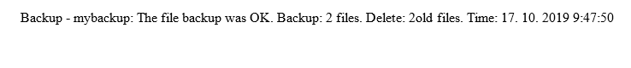

**Ako nakonfigurovať makro?**

Po prvom spustení vám makro vypíše chybu. TO preto, lebo nie je nakonfigurované.

Excel emailbackup.xlsm:

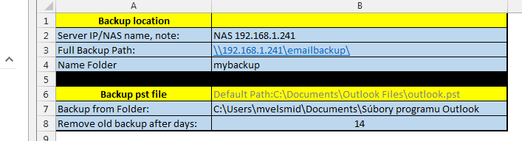

Najskôr musíte nastaviť vaše NASko. Nebudem sa tomu venovať do podrobností, no uvediem postup aspoň v skratke. Po prihlásení vojdite do ovládacieho panela. Tam si v zdielanej zložke vytvorte novú, napríklad emailbackup. Ďalšie hodnoty si nastavte podľa vašej potreby.

Ďalším krokom je nastavenie prístupu uživateľa do tejto zložky. V Uživateľovi, ak ho ešte nemáte, vytvorte nového uživateľa, priradte heslo, skupinu a opravnenia do vašich zložiek, prípadne ďalšie nastavenia uživateľa. Ak tam už uživateľ je, len upravte opravnenia do zložky. Takto by ste mali mať pripravené NASko...

Do makra do bunky B3 si môžeme pridať cestu, ktorú sme nastavili v NASku. Je to cesta kam sa nám budú zálohovať súbory. Do B2 si môžete dať čokoľvek, nie je to povinné pole. Do B4 napíšte názov priečinka, ktorý sa má vytvoriť pre zálohovanie vašich súborov.

Následným krokom je nastavenie z ktorého priečinka sa nám budú zálohovať súbory. B7 musí obsahovať cestu, kde sa súbory nachádzajú. Cestu nájdete pri nastavení záloh v Outlooku. V rôznych jazykových verziach Windowsu sa tieto priečinky líšia. Adresu priečinka nájdete a nastavíte v Outlooku: Súbor-Nástroje na čistenie-Archív a Súbor-Možnosti-Speresnenie-Automaická archivácia-Nastavenie automatickej archivácie. Nastavenia sú na vás...

Posledným krokom je uloženie emailu - predlohy. Tu musím povedať, že toto riešenie sa dá zjednodušiť a ak budem mať chuť v druhej verzií si predlohu odpustím ☺. V Outlooku otvoríme novú správu a vyplníme len emailovú adresu prijímateľa (na akú adresu chceme odoslať email). Potom správu uložíme do rovnakého priečinka ako máme xlsm súbor (emailbackup.xmls). Predmet a telo správy si makro doplní samo.

Ak sme správne nakonfigurovali Excel makro, tak by malo po uložení a spustení začať pracovať. Celá operácia trvá podľa veľkosti vašich súborov. Ak by vám súbor i ta nefungoval, ukončite ho. Ak by i tak nechcel skončiť, vypnite ho cez Task Manager. Pre opätovnú konfiguráciu musíme po spustení zrušiť prácu makra klávesou ESC alebo sa odpojte od siete (kábel, wifi). Potom skontrolujeme nastavenia.

Ak vám makro nejde ani tak spustiť, je možné, že máte makra zakázané v centre dôveryhodnosti. Povolte ich.

**Ako nastaviť automatické spúštanie makra?**

Keď sme všetko správne nastavili a makro pracuje ako má, dostávame sa do bodu, kedy bude treba makro nastaviť tak aby sa spúšťalo automaticky v nami určenom čase.

Na to nám slúži Task Scheduler. Kliknine na štart a pre hľadanie napíšte Task Scheduler:

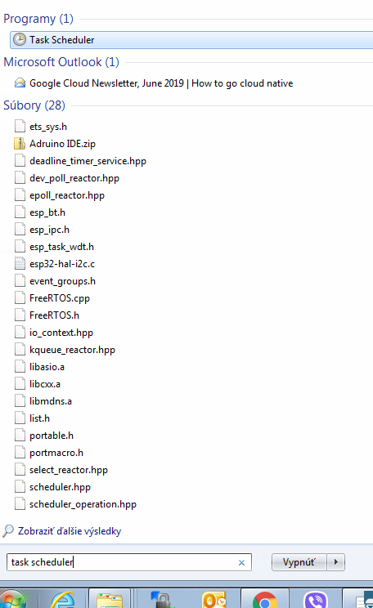

Otvorte ho.

Opäť platí, že v rôznych jazykových verziách Windowsu sa názvy Task Schedulera líšia (Napr. v nemčine je to Aufgabeplanung).

Tu nastavíme kedy sa má akcia spúšťať. O nastavení Task Schedulera sa už napísalo veľa a tak iba v krátkosti:

Vytvoríme novú úlohu (create Task). V hlavnej karte s do mena a poznámky napíšeme jej názov prípadne iné informácie. Zaškrtneme či sa má úloha spúšťať pri prihlásení alebo aj po odhlásení. Tu môže nastať problém a nemá užívateľ administrátorské práva alebo je počítač v doméne. V ďalšej karte Triggers si po kliknutí na new, vyberieme kedy sa bude úloha spúšťať. Či to bude denne, týždenne, po štarte atď. Ďalšou možnosťou je zastavenie úlohy ak bude bežať dlhšie ako by mala, prípadne ukončenie automatickej úlohy ku dňu xx.

V karte Akcia si v našom prípade vyberáme spustenie programu a vyhľadáme k nemu cestu. V mojom prípade C:\emailbackup\emailbackup.xlsm

V nasledovných kartách si už môžete vybrať za akých podmienok sa má skript spustiť/nespustiť

Najskôr doporučujem nastaviť čo najbližší čas aby sme si overili funkčnosť a potom čas upravili podľa potreby.

A to by malo byť všetko. Chcel som čo najstručnejší návod, tak snáď to vyšlo...